網頁是用ASP.NET MVC框架建立。

* 前端技術:

切版方式與樣式是用Bootstrap加一點自己的css手刻來實現。

第9,11,12,13行是載入Bootstrap的相關css和js套件; 第10行是自己的css檔

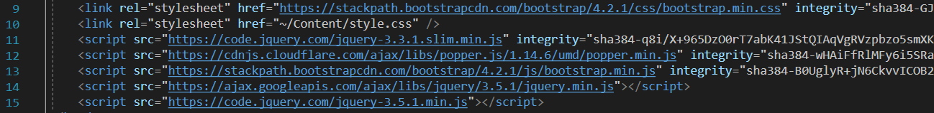

View的規劃是以Layout的方式呈現，而插入Layout的畫面目前有Order List的Table畫面和點擊Product實的詳細資料畫面

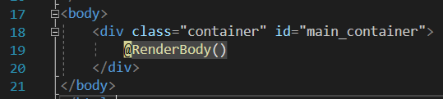

* 後端技術:

使用C#語言開發，在此專案有自己建立localDB，以便使用者重新訪問時能看到更新過的資料

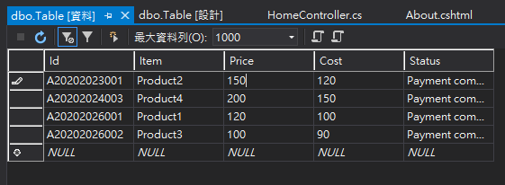

* 我的開發流程:

1. 第一步先實現View，設計概念是Layout的方式，使用快速且方便的Bootstrap開發。
2. 第二步建立localDB並塞入Item資料，才能重新訪問時能看到更新過的資料。在建localDB時，把Id欄位設定為Primary Key。這邊雖然資料只有4筆，但還是要有設定Primary Key的好習慣。
3. 第三步為了要讓View能呈現DB的資料，所以我必須要在Controller先連接DB並SELECT \* FROM [DB]。

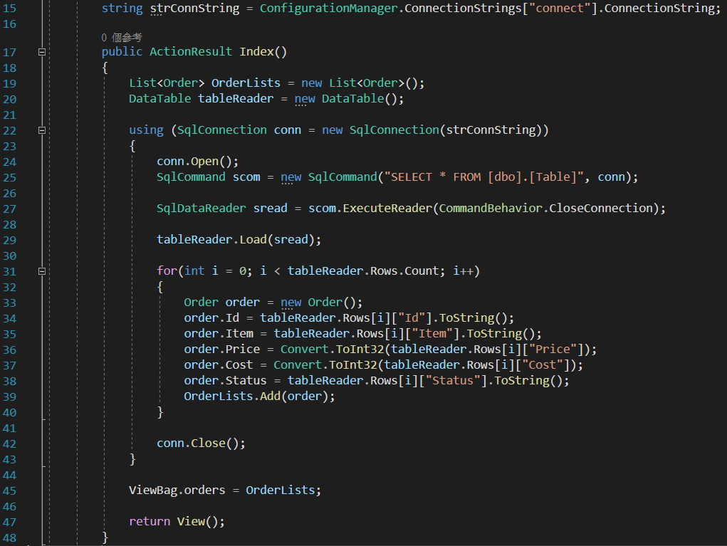

連接字串我放在Web.config，第22行連接DB，第25~27行抓取資料，之後抓完資料我是先把資料放到DataTable，再轉放到List(這邊之前有在Models先設定與DB一樣的class了，如下圖)，最後用ViewBag傳到View。

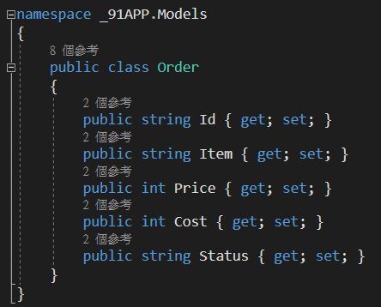

1. 第四步View收到資料後我是用Razor的方式，foreach呈現DB的資料

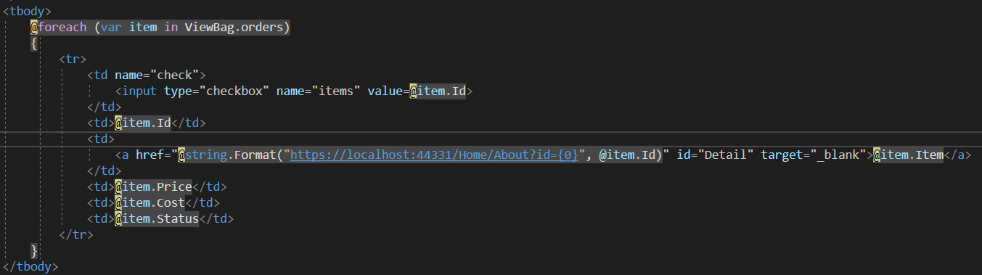

1. 第五步為了實現打勾後按下按鈕更新DB的效果，我是用ajax的POST方式將前端資料傳到Controller。如下圖

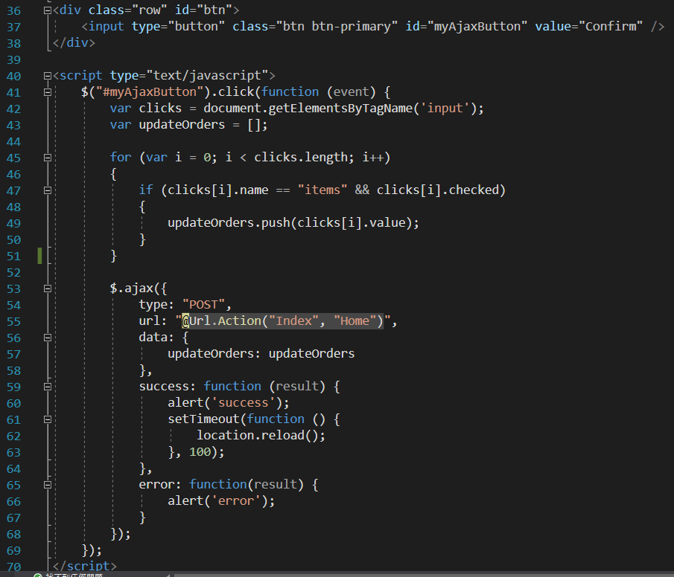

第42~51行判斷input tag是否為checkbox，是的話而且有被打勾，就將value(value我是設ID)push到array。

第53~68行就是把剛剛的array用ajax POST方式從View傳到Controller以便更新DB

1. 第六步把打勾的ID項目更新，這邊也是類似第三步連接DB後Update

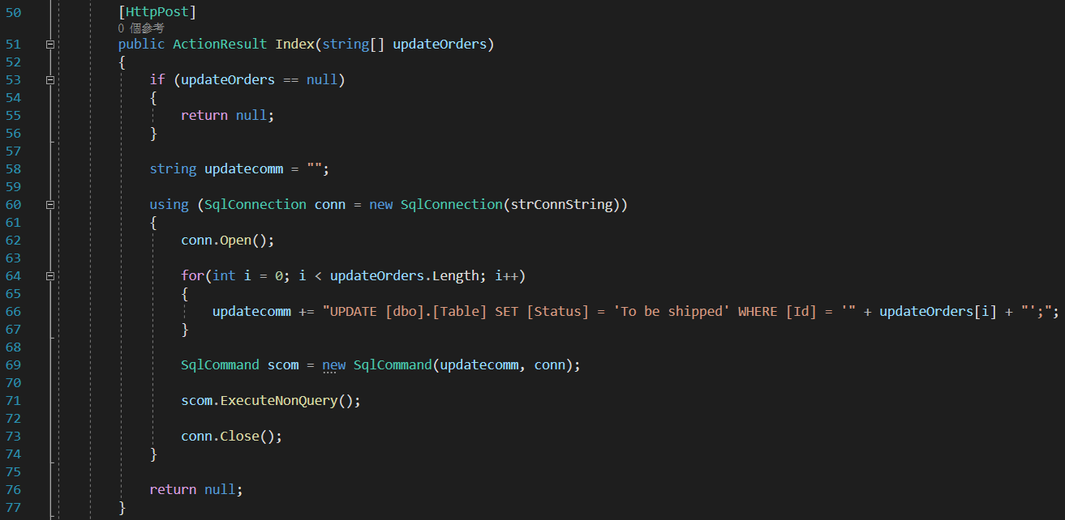

1. 第七步詳細資料我是用URL塞參數(參數是ID)的方式(GET)呼叫詳細資料的Controller

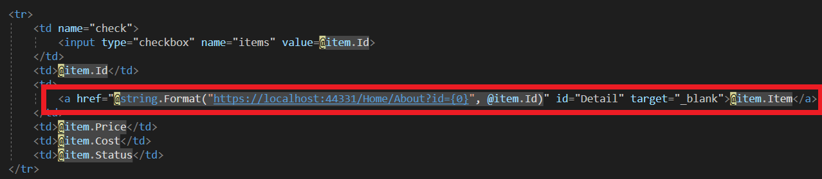

連接DB抓此ID的資料後，用ViewBag傳到View

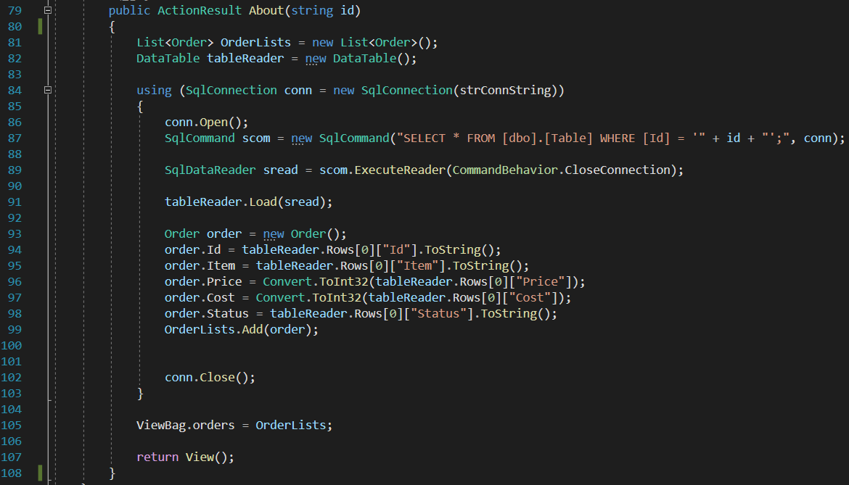

以下是簡略的詳細資料html

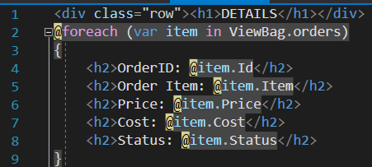

* 最後呈現畫面

Order List畫面:

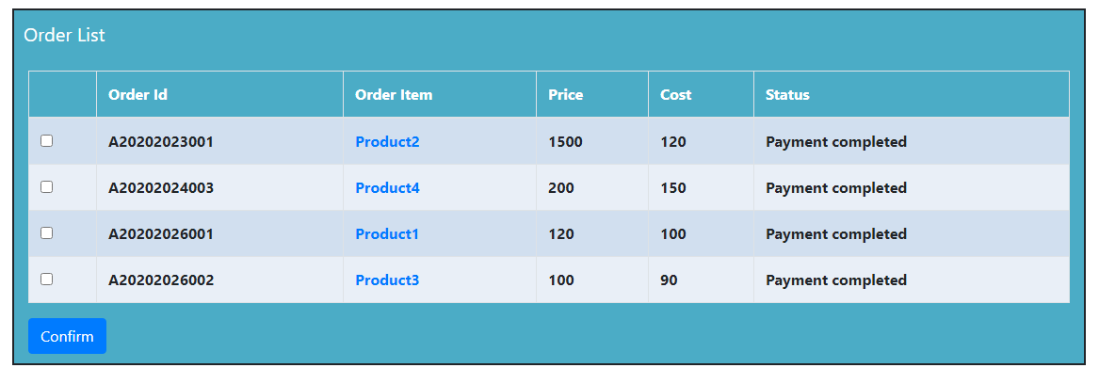

詳細資料畫面:

